**Дніпровський національний університет**

**імені ОЛеся Гончара**

**Факультет прикладної математики**

**Кафедра математичного забезпечення ЕОМ**

**Лабораторна робота №1**

з дисципліни “Бази даних”

на тему: «Робота з базами даних у СУБД MySQL»

Студента 2 курсу групи ПЗ-17-1

Спеціальності 121 Інженерія програмного забезпечення

Виконав:

Саввін М.О.

Перевірив:

Мащенко Л.В.

м. Дніпро

2019 р.

# Постановка задачи

Разработать базу данных, средствами СУБД MySQL, которая обеспечивала бы ввод, просмотр, редактирование и выполнение всех запросов пользователя, предусмотренных индивидуальным заданием, для нескольких связанных таблиц.

# Описание хода решения задачи

# Построение таблиц, структура таблиц

База данных и таблицы были построены с помощью PhpMyAdmin, работа выполнена с помощью локального веб-сервера XXAMPP

# Описание интерфейса (руководство для пользователя)

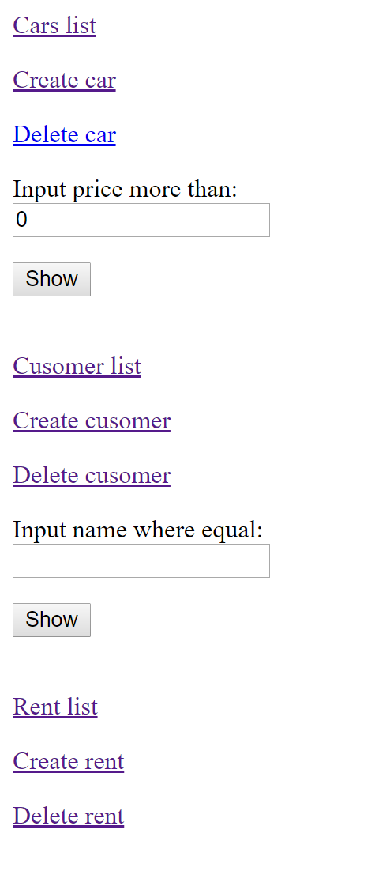

1 Головне меню

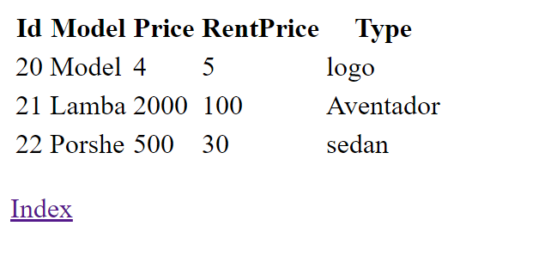

2 Список машин

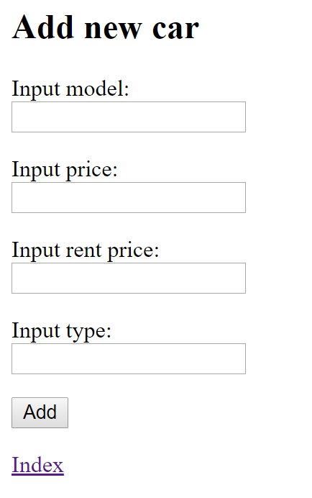

3 Створити машину

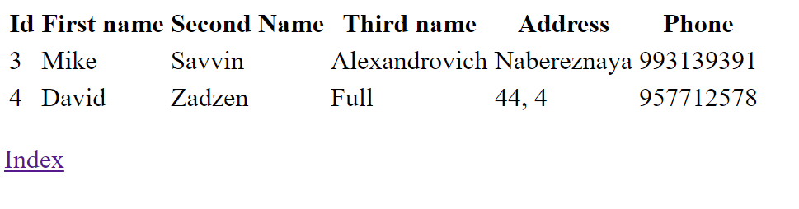

4Стисок людей

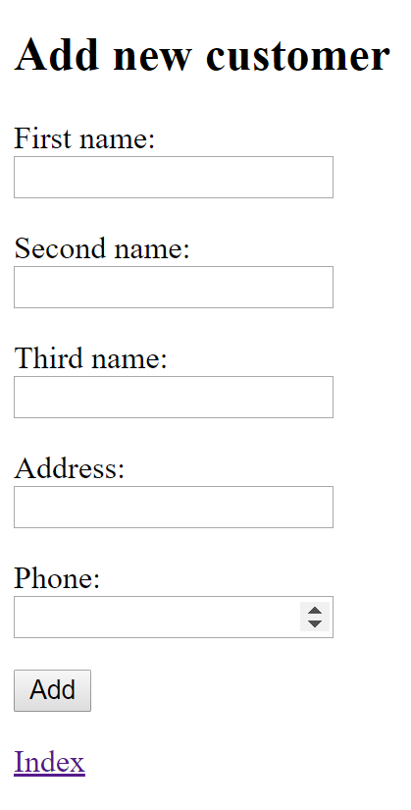

5Створити людину

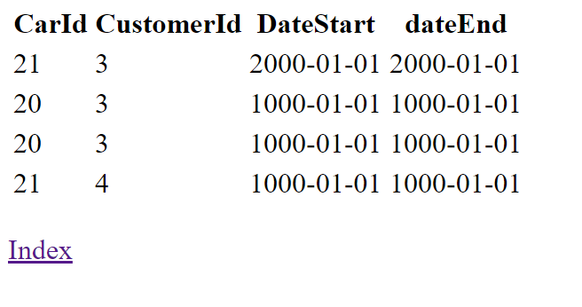

6Список аренд

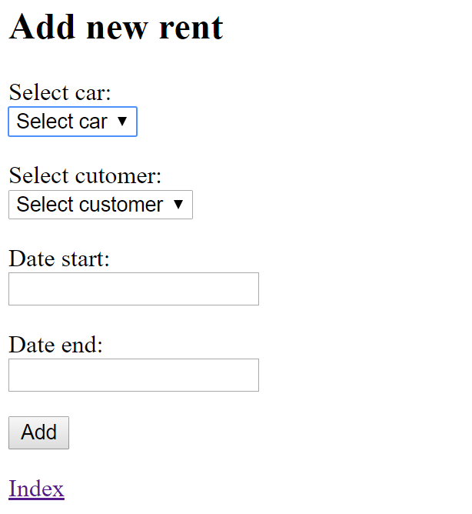

7Створити аренду

1. Выводы

В ходе лабораторной работы были реализованы все необходимые, согласно техническому заданию, особенности и решены все необходимые задачи